Министерство образования и науки РФ

Санкт-Петербургский политехнический университет Петра Великого

Институт компьютерных наук и технологий

Высшая школа программной инженерии

Курсовая работа

по дисциплине «Функциональное программирование» **Программа распознавания рукописных цифр**

Выполнил студент гр. 3530904/80002 Кожин С.В

Руководитель Лукашин А.А.

Оглавление

**Задача** 3

**Решение** 4

**Структура нейронной сети** 4

**Тренировочные и тестовые данные** 4

**Графический интерфейс** 4

**Ход работы** 4

**Результат** 6

**Точность распознавания сети** 6

**Скриншоты работы программы** 6

**Вывод** 7

**Приложение. Код программы.** 8

## **Задача**

Реализовать распознавание рукописных цифр с использованием библиотеки DeepLearning.scala и набора данных MNIST.

## **Решение**

### **Структура нейронной сети**

По структуре сеть представляет собой свёрточная нейронную сеть с одним свёрточным слоем и двумя полносвязными слоями.

Функцией потерь выбрана функция перекрёстной энтропии. Для оптимизации выбран алгоритм Adam.

### **Тренировочные и тестовые данные**

Тренировочными и тестовыми данными для сети служит набор MNIST, загруженный с помощью библиотеки Deeplearning4j.

### **Графический интерфейс**

Графический интерфейс программы написан с помощью библиотеки JavaFX.

### **Ход работы**

1. Создал объект NeuralNetwork, содержащий описание входных данных, функций и весов слоёв.
2. Добавил метод для тренировки сети. 
3. Добавил метод вычисления точности сети.
4. Создал головной объект MainApp и описал в нём графический интерфейс приложения.
5. Добавил функцию приведения изображения к формату данных MNIST для распознавания.

## **Результат**

### **Точность распознавания сети**

В результате тренировки были получены веса, показавшие на тестовых данных точность в 98.48%. Пользователь может запустить приложение с параметром `--train` для повторной тренировки сети.

### **Скриншоты работы программы**

Загрузка сети

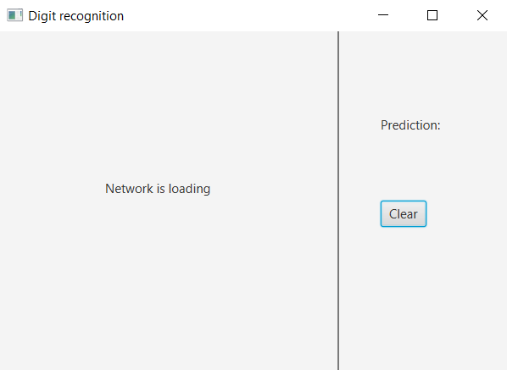

Распознавание

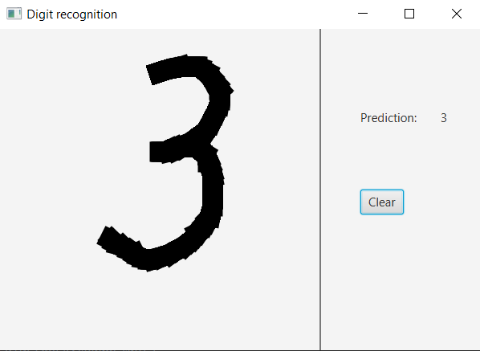

## **Вывод**

В результате выполнения курсовой работы было создано приложение, распознающие введённые пользователем рукописные цифры. Так же в процессе работы были получены навыки работы с системой сборки sbt и библиотекой для машинного обучения DeepLearning.scala.

## **Приложение. Код программы.**

<https://github.com/mycelium/hsse-fp-2019-2/tree/3530904_80002_Sergey-Kozhin/DeepLearningMnist>